喜界島はサンゴ礁研究の聖地？！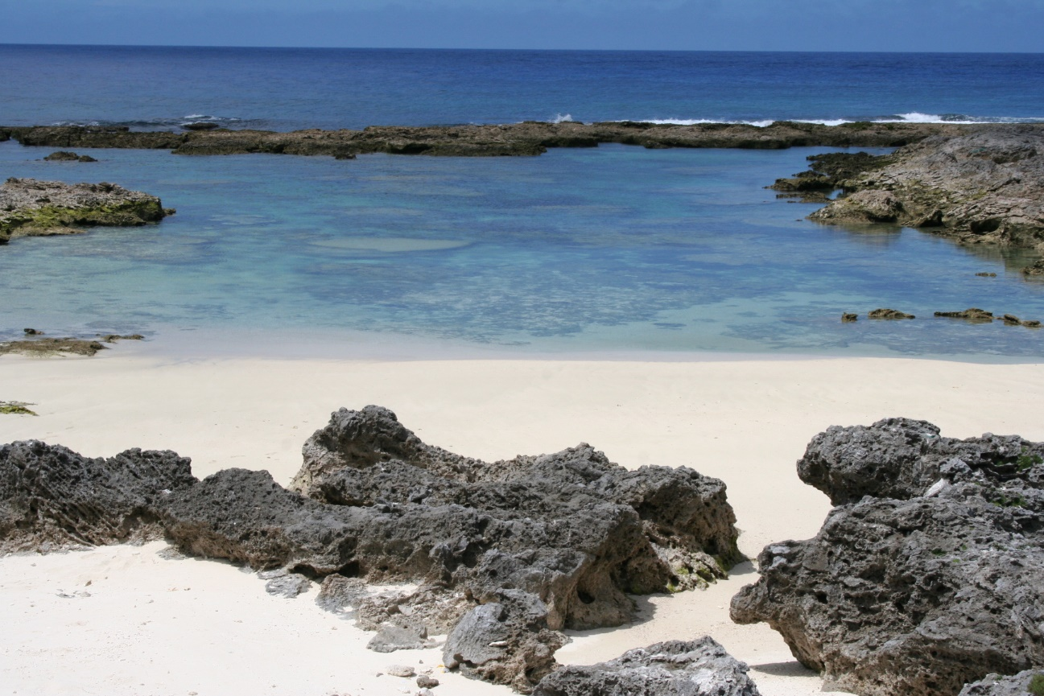

「喜界島って世界中のサンゴ礁研究の聖地なんです！！」
サンゴ研の理事長の渡邊先生がよくおっしゃいます。

喜界島は鹿児島(本土)と沖縄(琉球)のちょうど中間に位置していており、熱帯と温帯の境にあるため、熱帯と温帯の両方のサンゴが生息し、島内のあちこちでサンゴの化石をみることができます。
また、モンスーンや台風の影響を受けた喜界島周辺は世界規模の海洋環境や気候変動の解明をする海洋地質研究にとって重要な位置です。
約10万年前。海の中にあったサンゴ礁が地殻変動で隆起し陸になったのが喜界島の始まりです。島の周りは新たにサンゴが成長し、それを10万年の間に何度も繰り返しながら今の喜界島を形成してきました。現在、喜界島の200ｍの高台にある百之台でもサンゴが転がっている珍しい島です。
「本来なら海の底でしか見れないはずのいろんな時代のサンゴの化石を陸で視ることができる。それが、ここ、喜界島なんですよ。」
サンゴ研究に特化した研究所は日本で唯一、喜界島にしかない。それは喜界島を造っている隆起サンゴ礁には何万年も前から現在に至るまで地球環境変動の貴重な記録がギュッと詰まっているからなのだとか。
サンゴ礁の島、喜界島。令和4年度に高校に入学する皆さん、ぜひ喜界島で「サンゴ留学1期生」にここでしかできない学びを体験しませんか？
